Feedback: erste Kreuz

Lauf: Wind: Böen: Welle:
Strömung:

Position:
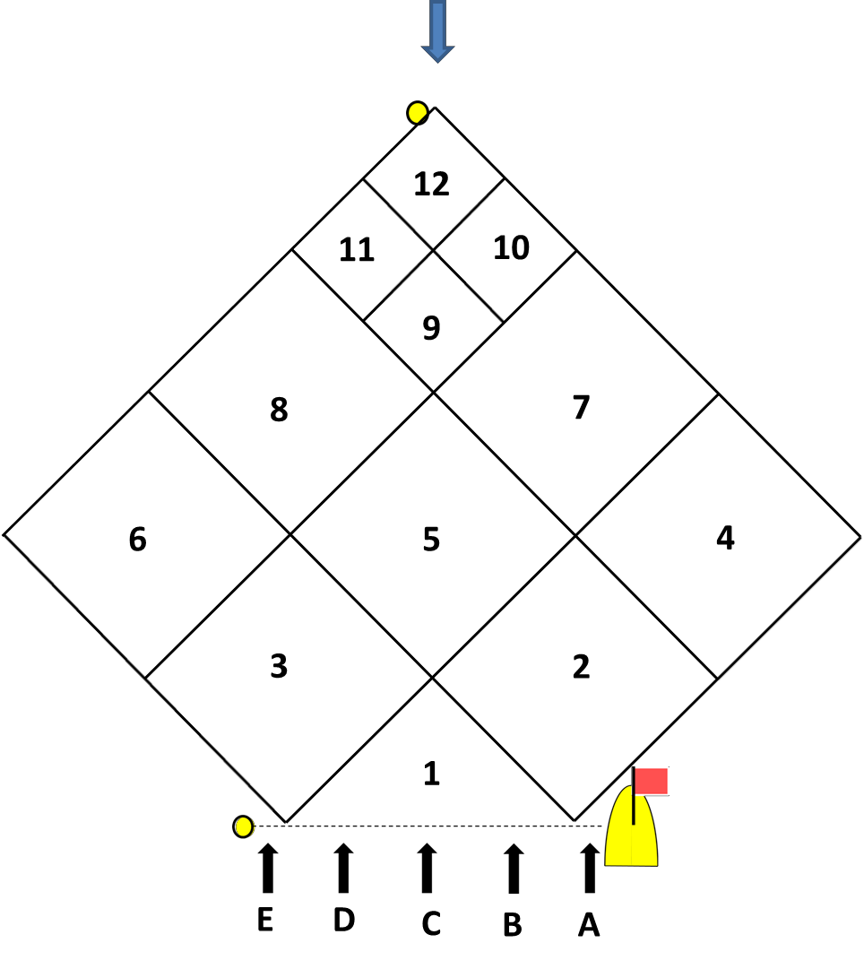

Start: Nachstart: Mitte Kreuz:
Annäherung Boje:

